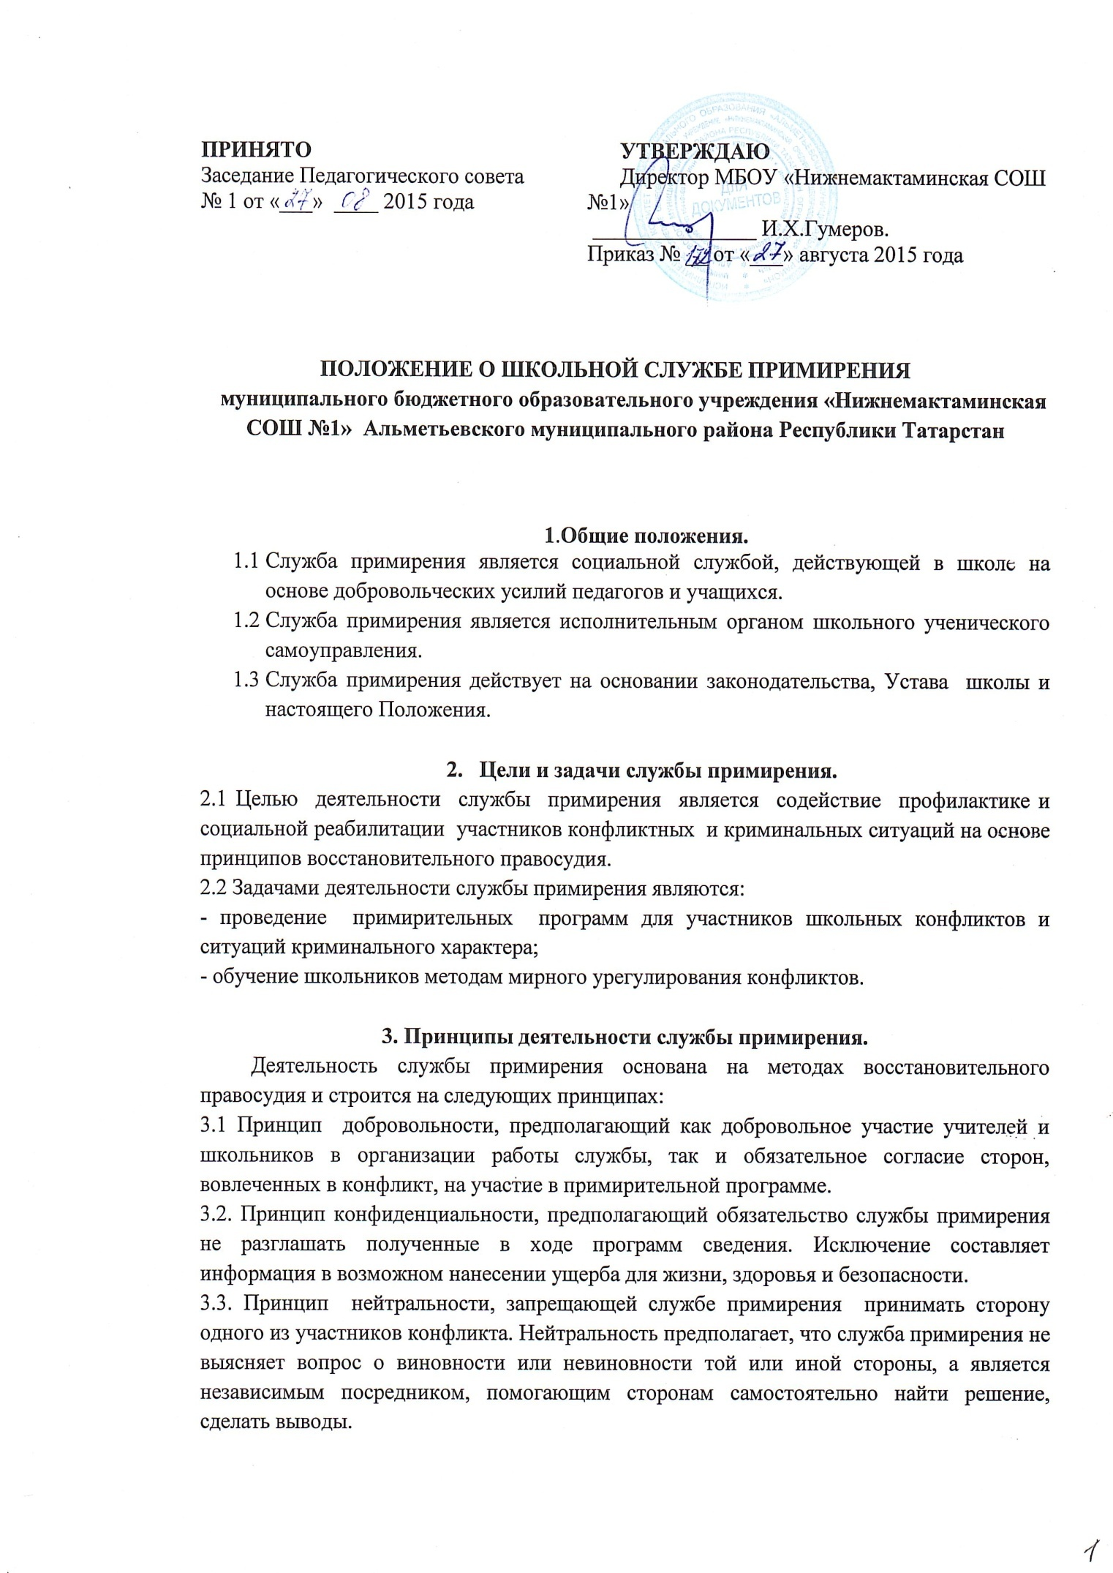
4. Порядок формирования службы примирения.
4.1. В состав службы примирения входят: председатель, члены службы примирения школьники 7-11 классов (председатели), классные руководители 7-11 классов.
4.2. Председателем службы примирения может быть любой педагогический работник школы, на которого приказом директора возлагаются обязанности по руководству службой примирения.
4.3. Вопросы членства в школьной службе примирения, требований к школьникам, входящим в состав службы, и иные вопросы, не регламентированные настоящим Положением, могут определяться локальными актами, принимаемыми службой примирения самостоятельно.

5. Порядок работы службы примирения.
5.1. Служба примирения может получать информацию о случаях конфликтного или криминального характера от учащихся, педагогов, родителей, администрации школы, членов службы примирения.
5.2. Служба примирения принимает решение о возможности или невозможности примирительной программы в каждом конкретном случае самостоятельно. При необходимости, о принятом решении информируются должностные лица школы.
5.3. Примирительные программы могут быть проведены по фактам совершения подростками преступлений, предусмотренных ч.1 ст. 115,116,129 и ст. 130 УК РФ. В данных случаях сотрудники УВД должны уведомлять администрацию школы о совершенных преступлениях до принятия решений по существу. Данное уведомление является основанием для организации примирительной встречи.
5.4.Примирительная программа начинается в случае согласия обеих конфликтующих сторон на участие в данной программе. Если действия одной или обеих сторон могут быть квалифицированы как правонарушение – также необходимо согласие родителей или других законных представителей несовершеннолетних.
5.5. Во время проведения программы примирения вмешательство работников школы в процесс разрешения конфликта не допускается. В случае если служба примирения поставила в известность администрацию школы о начале проведения программы примирения, администрация школы обязана обеспечить невмешательство в конфликт школьных работников.
5.6. Переговоры с родителями и должностными лицами проводит руководитель службы примирения.
5.7. Примирительная программа не может проводиться по фактам правонарушений, связанных с употреблением наркотиков и крайними проявлениями жестокости. В примирительной программе не могут участвовать лица, имеющие психические заболевания.
5.8. Служба примирения самостоятельно определяет сроки и этапы проведения программы в каждом отдельном случае.
5.9. В случае если в ходе примирительной программы конфликтующие стороны пришли к соглашению, достигнутые результаты могут быть зафиксированы в примирительном договоре. При необходимости копия примирительного договора передается в администрацию школы и выносится ходатайство о том, чтобы меры наказания не применялись.
5.10. Служба примирения осуществляет контроль за выполнением обязательств, взятых на себя сторонами, но не несет ответственности за их выполнение. При возникновении затруднений в выполнении обязательств, служба помогает сторонам осознать причины трудностей, найти пути их преодоления.
5.11. При необходимости служба примирения содействует в предоставлении участникам примирительной программы доступа к услугам по социальной реабилитации.

6. Организация деятельности службы примирения.
6.1. Службе примирения, по согласованию с администрацией школы, предоставляется помещение для сборов и проведения примирительных программ, а также возможность использовать иные ресурсы школы, такие как оборудование, оргтехника, канцелярские принадлежности, средства информации.
6.2. Должностные лица школы оказывают службе примирения содействие в распространении информации о деятельности службы среди педагогов, родителей и школьников.
6.3. Служба примирения имеет право пользоваться услугами психолога, социального педагога и других специалистов школы.
6.4. Администрация школы обеспечивает невмешательство должностных лиц школы в процесс урегулирования конфликта на период работы с этим конфликтом службы примирения, конструктивного отношения к деятельности службы примирения.
6.5. Администрация школы содействует службе примирения в налаживании взаимодействия с социальными службами и другими организациями.
6.6. В случае если программа примирения проводилась по факту, по которому возбуждено уголовное дело, администрация школы может ходатайствовать о приобщении к материалам дела примирительного договора, а также иных документов в качестве материалов, характеризующих личность обвиняемого, подтверждающих добровольное возмещение имущественного ущерба и иные действия, направленные на заглаживание вреда, причиненного потерпевшему.
7. Заключительные положения.
7.1. Настоящее положение вступает в силу с момента утверждения.
7.2. Изменения в настоящее Положение вносятся директором школы по предложению
школьной службы примирения или органов ученического самоуправления.

